Manual de usuario de la página web

**Deportista**

Al deportista se le ofrece la opción de registrarse, inscribirse en retos y carreras, buscar deportistas y seguirlos, y registrar actividades.

Para acceder a estas funcionalidades debe:

1. Ingresar a la página de StraviaTEC
2. Ingresar a la sección de deportista
3. Una vez en la sección de deportista, se mostrarán dos opciones:

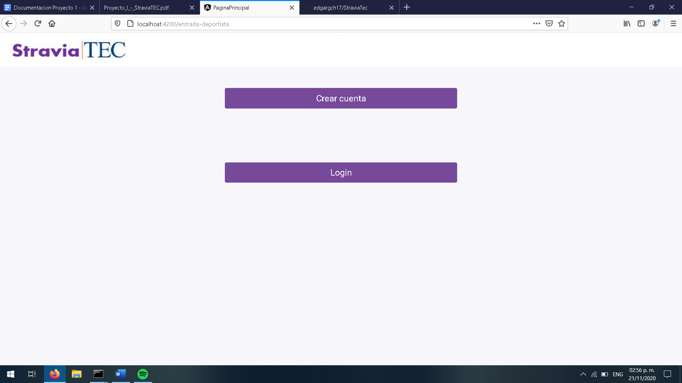

3.1. Si desea registrarse como un nuevo deportista:

3.1.1. Ingrese a la sección “Crear cuenta”

3.1.2. Se mostrará la siguiente ventana:

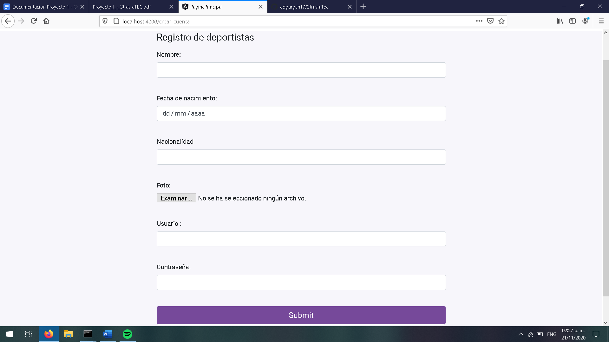

3.1.2. Ingrese sus datos y oprima el botón “Submit”. Será redirigido a la página principal, luego de indicársele que sus datos se han procesado correctamente.

3.2. Si desea ingresar a un usuario ya existente:

3.2.1. En la sección deportista, seleccione la opción “Login”

3.2.2. Se mostrará la siguiente ventana:

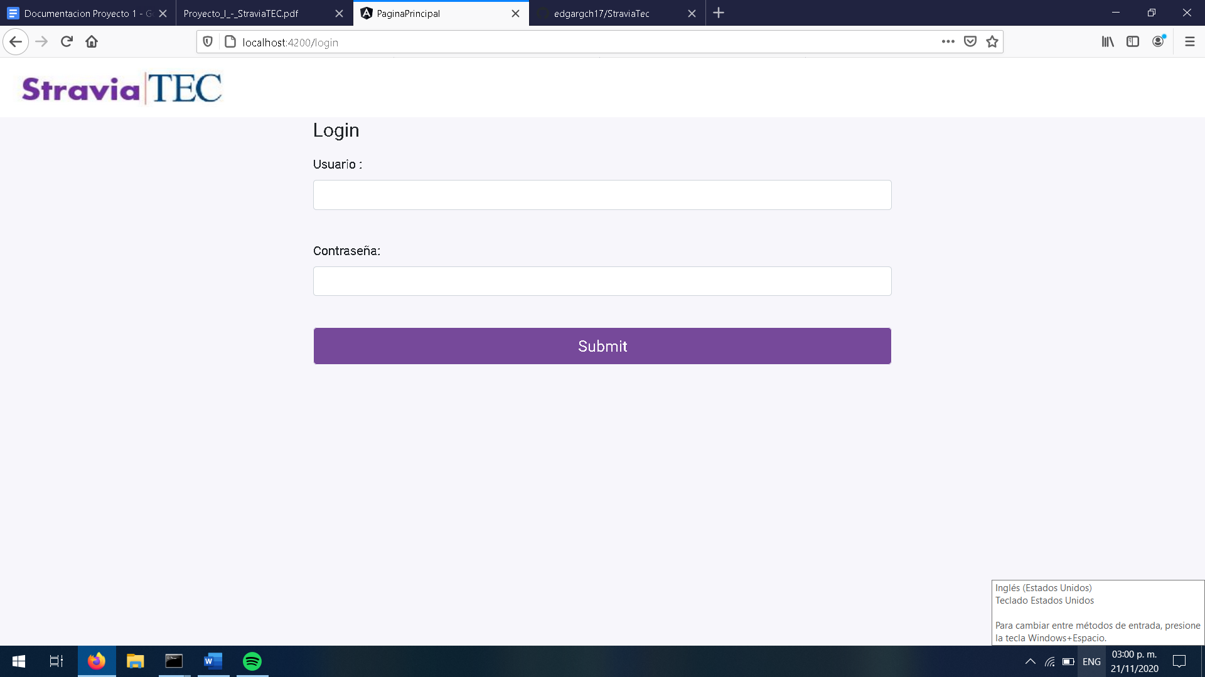

3.2.3. Ingrese su usuario y contraseña

3.2.4. Si sus datos son correctos, podrá acceder a la página de inicio, en caso contrario se le solicitará que los ingrese de nuevo.

3.3. Ingreso

3.3.1 Una vez ingresado, se mostrará una vista con los datos de los amigos registrados.

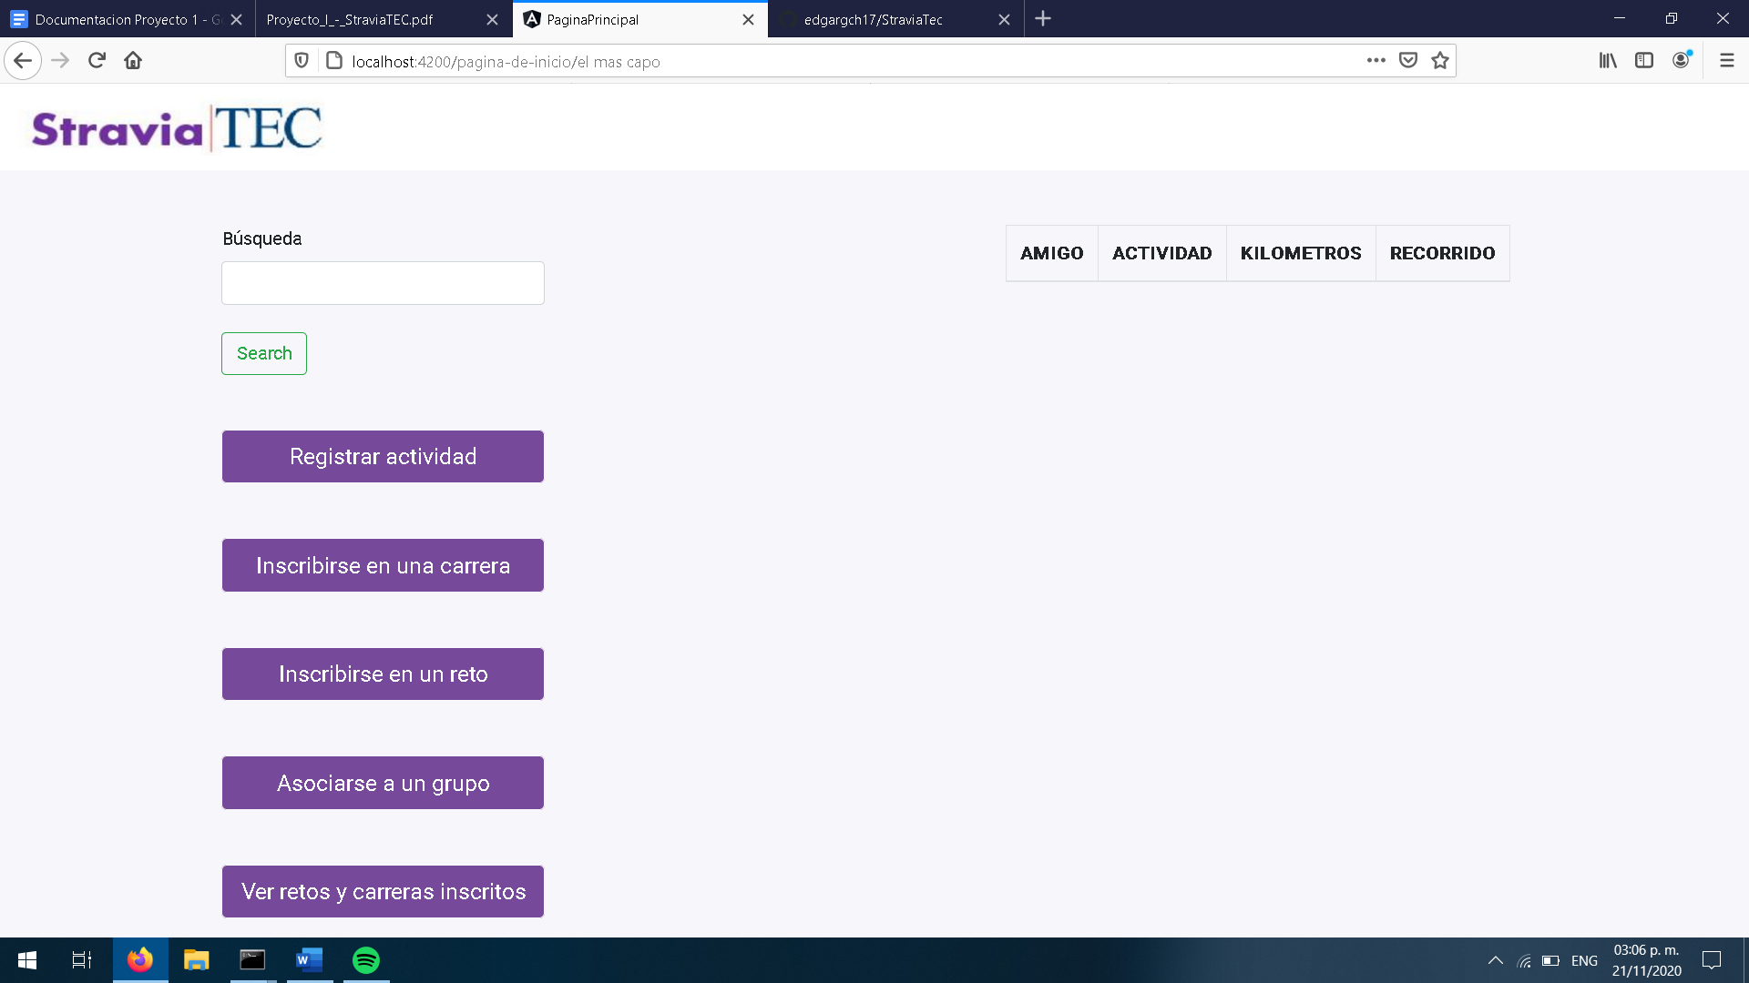

3.3.2 Para buscar un atleta, escriba el nombre en la barra de búsqueda y presione el botón “Search” . Obtendrá una tabla con los deportistas, a los cuales podrá seguir.

3.3.3 Para ver la información de su usuario, o registrarse en algún reto, carrera o grupo, presione la opción correspondiente y rellene los datos de manera similar al registro de deportista

**Administrador**

Al administrador se le ofrece la opción de gestionar retos, carreras y grupos, además de obtener los reportes de dichas secciones.

Para acceder a estas funcionalidades debe:

1. Ingresar a la página de StraviaTEC
2. Ingresar a la sección de administrador
3. Una vez en la función administrador, se mostrarán 6 opciones

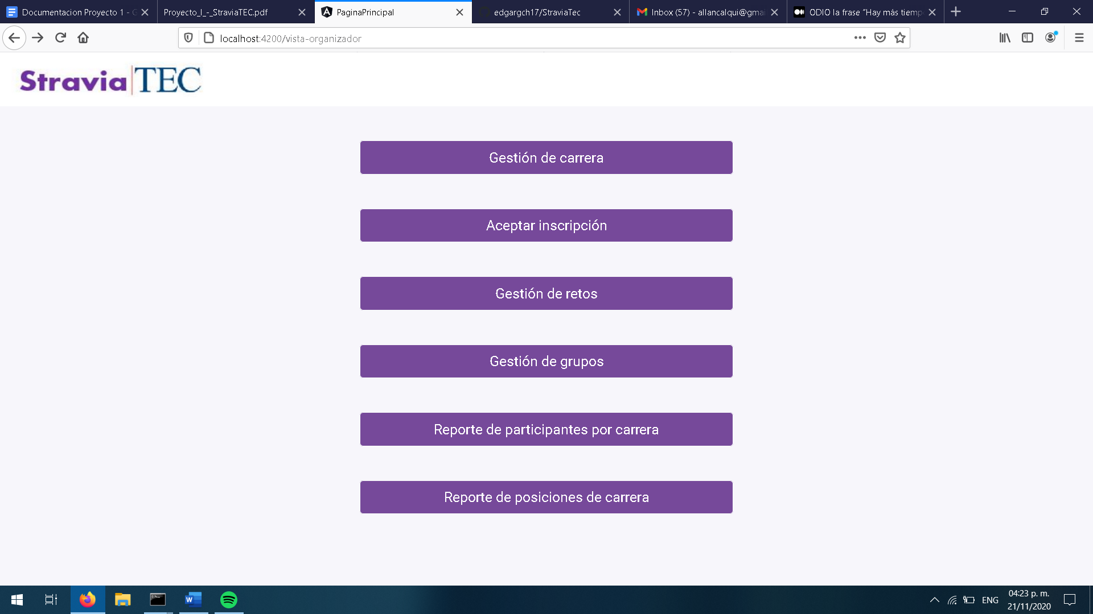

3.1. Para realizar algún proceso de gestión, acceder al proceso de gestión que se desea realizar (aquí se ejemplifica el procedimiento para retos, pero es igual de valida):

3.1.1. Acceder al proceso de gestión que se desea realizar

3.1.2. Se mostrará una ventana como esta:

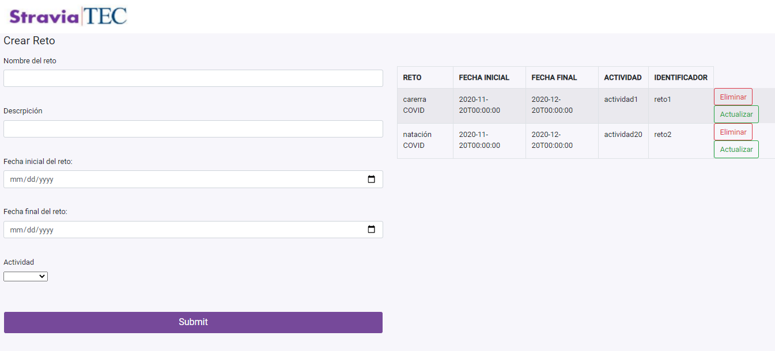

3.1.3. Si se desea agregar un nuevo grupo, carrera o reto, rellenar el formulario al lado derecho de la página y presionar el botón “Submit”

3.1.4. Si se desea eliminar alguno de los grupos, carreras o retos ya existentes, presionar el botón “Eliminar” junto al evento que se desea eliminar

3.1.5. Si se desea modificar un evento, presionar el botón que dice “Actualizar” junto al evento a actualizar.

Se mostrará una ventana modal como la siguiente:

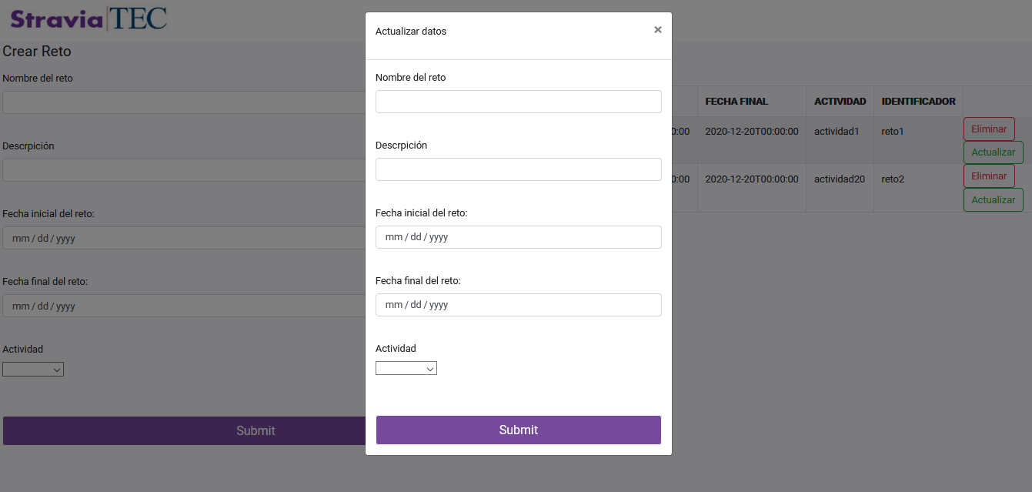

Rellenar los campos que se desean actualizar, y presionar el botón “Submit”

3.2. Para visualizar algún reporte, presionar el botón del reporte a mostrar.

Aparecerá una ventana como esta:

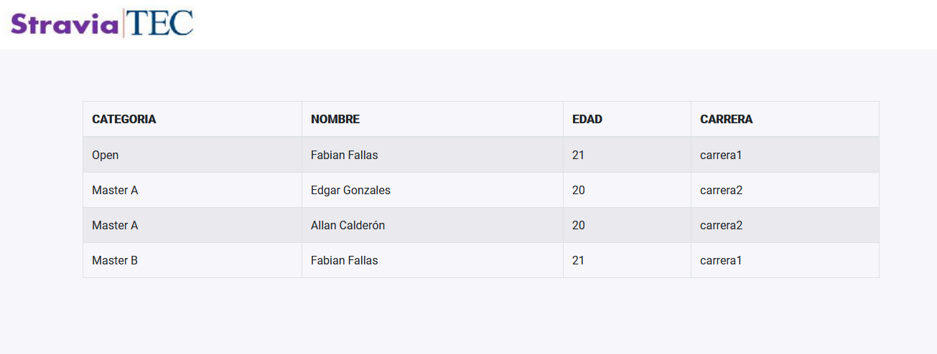

Con la información del reporte